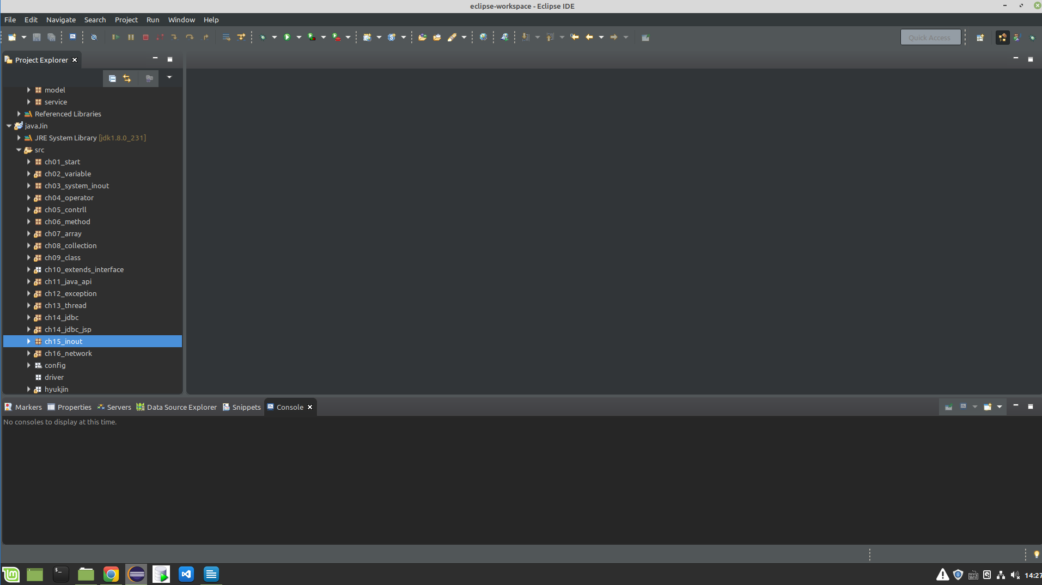
이클립스 실행 화면을 캡쳐하세요

